МИНИСТЕРСТВО СЕЛЬСКОГО ХОЗЯЙСТВА
РОССИЙСКОЙ ФЕДЕРАЦИИ

ДЕПАРТАМЕНТ НАУЧНО-ТЕХНОЛОГИЧЕСКОЙ
ПОЛИТИКИ И ОБРАЗОВАНИЯ

Федеральное государственное бюджетное учреждение
«Центрально-Черноземная государственная
зональная машиноиспытательная станция»

ОТЧЕТ № 14-19И-2014 (5020442)
от 11 ноября 2014 года
выполнения информационной услуги по результатам
периодических испытаний бороны дисковой Carrier 1225

пос. Камыши 2014 год

СОДЕРЖАНИЕ

Введение 3
1 Назначение машины 4
2 Условия испытаний и режимы работы машины 5
3 Результаты испытаний 6
3.1 Показатели назначения 6
3.2 Перечень несоответствий машины требованиям НД 8
4 Заключение по результатам испытаний 9
5 Выводы 10
Приложение А Оценка эффективности изменений, внесенных в
конструкцию машины и особенности конструкции 11

В В Е Д Е Н И Е

Наименование машины | борона дисковая
Марка машины | Carrier 1225
Заводской номер машины | CR 00011902
Год изготовления | 2014
Изготовитель | ООО «Вадерштад Производство» с. Средний Икорец Лискинского района Воронежской области
Сведения о сертификации | нет данных
Период проведения испытаний | 24.04…29.08.2014 г.
Место проведения испытаний | ЗАО «Агрооскол» Алексеевского района Белгородской области

Испытания проведены на соответствие машины требованиям ТУ 4732-003-63867332-2011 г., утвержденных Генеральным директором ООО «Вадерштад Производство» 01.11.2011 года по рабочей программе-методике, утвержденной директором ФГБУ «Центрально-Черноземная МИС» 06 мая 2014 г.

1 НАЗНАЧЕНИЕ МАШИНЫ

Дисковая борона Carrier 1225 (рис.1) предназначена для поверхностной обработки почвы с выравниванием и крошением почвы, а также для обработки почвы по стерне и предпосевной подготовки почвы с прикатыванием обработанной поверхности.
Дисковая борона предназначена для работы на ровных полях с уклоном до 8⁰ с почвой различного механического состава при влажности почвы до 25%, твердости почвы до 3,0 МПа (30 кгс/см²), длине пожнивных остатков до 25 см (100 см для крупностебельных).
Агрегатируется борона дисковая с тракторами тягового класса 6.

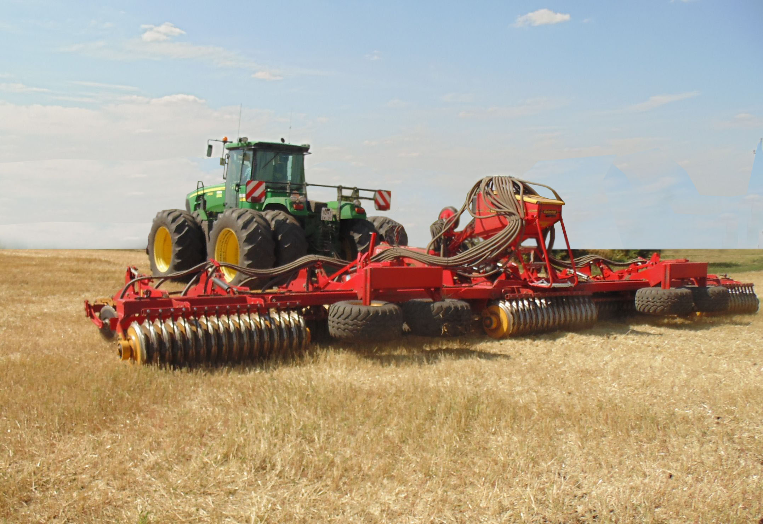

Рисунок 1 – Дисковая борона Carrier модели 1225.
Общий вид

2 УСЛОВИЯ ИСПЫТАНИЙ И РЕЖИМЫ РАБОТЫ МАШИНЫ

Показатель | Значение показателя по:
Показатель | ТУ | данным  испытаний
1 | 2 | 3
Вид работы | поверхностная обработка почвы с выравниванием и крошением почвы, обработка почвы по стерне и предпосевной подготовке почвы с прикатыванием обработанной поверхности | поверхностная  обработка почвы после уборки зерновых культур
Тип почвы и название по механическому составу | почвы различного механического состава | среднесуглинистый слабовыщелоченный чернозем
Рельеф | нет данных | ровный
Микрорельеф | ровный | волнистый
Уклон поверхности поля, град. | до 8 | до 2
Влажность почвы, %,  в слое, см: | до 25 | 11,5…15,3
0 - 5 | нет данных | 11,5
5-10 | то же | 14,7
10-15 | -«- | 15,3
Твердость почвы, МПа, в слое, см: | до 3,0 | 0,8…1,2
0 - 5 | нет данных | 0,8
5-10 | то же | 1,0
10-15 | -«- | 1,2
Засоренность почвы сорняками, шт./м² | -«- | 22
Засоренность почвы пожнивными остатками, г/м² | -«- | 440
Предшествующая обработка почвы | -«- | поле после уборки зерновых
Режим работы:  - рабочая скорость, км/ч | 10…14 | 11,9
- рабочая ширина захвата, м | нет данных | 12,0
- установочная глубина обработки, см | то же | 8,0

3 РЕЗУЛЬТАТЫ ИСПЫТАНИЙ
3.1 Показатели назначения

Показатель | Значение показателя по:
Показатель | ТУ | данным  испытаний
1 | 2 | 3
Техническая характеристика
Тип изделия | полуприцепной
Агрегатируется (марки тракторов) | тракторы тягового класса 6 | John Deere 9430
Рабочие скорости, км/ч | 10…14 | 11,7…12,1
Ширина захвата, м:
- конструкционная | не менее 12,25 | 12,25
- рабочая | нет данных | 12,00
Транспортная скорость, км/ч | 25 | до 25
Габаритные размеры изделия, мм:  в рабочем положении: | не более:
- длина | 6100 | 6100
- ширина | 12550 | 12500
- высота | 1720 | 1720
в транспортном положении, мм:  - длина  - ширина  - высота | 10500  3000  4000 | 10320  3000  3170
Дорожный просвет, мм | не менее 340 | 340
Общая масса в комплектации поставки, кг | 11700 | 11640
Другие показатели:  - количество дисков, шт. | 96 | 96
- диаметр дисков, мм | 450 | 450
- прикатывающий каток | шлейф-каток
- диаметр прикатывающего катка, мм | 600 | 600
- количество секций, шт. | 5 | 5
- размеры шин колес | 400 х 60 х 15,5 | 400 х 60 х 15,5
- диаметр диска, мм | нет данных | 610
Функциональные показатели
Производительность за 1 ч, га:  - основного времени  - сменного времени  - эксплуатационного времени | 12,25…17,15  нет данных  то же | 14,27  11,27  11,27

1 | 2 | 3
Удельный расход топлива, кг/га | нет данных | 8,25
Эксплуатационно-технологические коэффициенты:
- технологического обслуживания | то же | 0,99
- надежности технологического процесса | не менее 0,99 | 1,0
- использования сменного времени | нет данных | 0,79
- использование эксплуатационного времени | 0,75 | 0,79
Показатели качества выполнения технологического процесса:
Фактическая глубина обработки, см | до 8 | 7,6
Отклонение от заданной глубины обработки, см | не более 2 | 0,6
Крошение почвы, %, размер комков диаметром, мм:  - до 50  - 50 – 100  - свыше 100 | не менее 90  нет данных  не более 10 | 97,51  2,19  0
Гребнистость поверхности поля, см | не более 4 | 2,7
Подрезание сорных растений, % | 100 | 100
Забивание и залипание рабочих органов | не допускается | не наблюдалось

3.2 ПЕРЕЧЕНЬ НЕСООТВЕТСТВИЙ МАШИНЫ
ТРЕБОВАНИЯМ ТУ

Несоответствий дисковой бороны Carrier 1225 требованиям ТУ не отмечено.

4 ЗАКЛЮЧЕНИЕ ПО РЕЗУЛЬТАТАМ ИСПЫТАНИЙ

Борона дисковая Carrier 1225 поступила на испытания в частично разобранном (по секциям) виде четырьмя упаковочными местами. Способ упаковки соответствует ТУ. Комплектность бороны соответствует технической документации.
Техническая документация представлена в соответствии с ГОСТ Р 54784-2011. Однако, инструкция по эксплуатации не соответствует ГОСТ 27388-87, т.к. в ней не предусмотрен перечень работ по видам и периодичности проведения ТО.
Качество изготовления бороны соответствует ТУ 4732-003-63867332-2011.
Показатели назначения и безопасности удовлетворяют требованиям ТУ и НД. Технические условия по полноте содержания соответствуют требованиям ГОСТ 2.114-95. Агрегатировалась борона с трактором John Deere 9430.
Условия испытаний находились в пределах нормативных требований. Влажность почвы в слое 0…15 см составила 11,5…15,3% (по ТУ– до 25%), твердость почвы в слое 0…15 см составила 0,8…1,2 МПа (по ТУ - до 3,0 МПа).
Борона дисковая устойчиво выполняет технологический процесс с показателями назначения. Коэффициент готовности (при наработке 157 часов основного времени) получен равным 1,0.
Борона дисковая Carrier 1225 соответствует требованиям ТУ.

5 ВЫВОДЫ

Борона дисковая Carrier 1225 соответствует требованиям ТУ по показателям назначения, надежности и безопасности конструкции.

Директор ФГБУ
«Центрально-Черноземная МИС» М. Н. Жердев

Приложение А

Оценка эффективности изменений, внесенных в конструкцию машины

Изменения не вносились.

